 

**Elektrotehnički fakultet Univerzitet u Sarajevu**

**Projekat: Kablovski operater AMDNET**

Objektno orjentisana analiza i dizajn

Odsjek: Računarstvo i informatika

Tim: Mehmedović Dino

Lavić Midhat

Kanlić Aida

*1.Opis projekta*

U firmu AMDNET, koja se bavi kablovskom i digitalnom televizijom ,internetom i fiksnom telefonijom , uvodi se informacioni sistem s ciljem unaprjeđenja ponude usluga, odnosa sa korisnicima , ali i zajednicom u kojoj djeluje kao društveno odgovorna kompanija.

Firma AMDNET se sastoji od četiri odjela. Odjel za rad sa korisnicima prezentuje korisniku usluge koje firma nudi. Korisnicima su na raspolaganju internet paketi sa različitim brzinama , paketi analogne i digitalne televizije i priključak fiksnog telefona. Kada korisnik odabere uslugu koju želi koristiti, radnik iz ovog odjela kreira ugovor koji korisnik potpisuje i unosi korisnika u sistem.

Kopija ugovora se proslijeđuje odjelu za montiranje i servisiranje. Ovaj odjel angažuje montera i zadužuje adekvatnu opremu Monter odlazi na adresu korisnika i vrši priključak tražene usluge. Kako bi osigurali da uvijek ima dovoljno opreme i da korisnici ne moraju čekati na pružanje usluga, po potrebi se angažuju dobavljači zaduženi za dobavljanje opreme. Kada u odjelu za montiranje i servisiranje zaključe da nemaju dovoljno opreme u zalihama popunjavaju narudžbenicu na osnovu koje dobavljač vrši nabavku potrebne opreme.

Ukoliko korisnik ima nekih nejasnoća, primjedbi ili kvarova, može ih prijaviti odjelu za podršku korisnicima koji nastoji korisniku dati sve potrebne informacije za rješavanje problema, a ako je problem tehničke prirode ,tada se na teren šalju serviseri koji će taj problem riješiti. Ovaj odjel je također zadužen i da vodi statistiku o problemima korisnika i pravi izvještaje jednom godišnje sve s ciljem poboljšanja usluga koje ova firma nudi odnosno sto bržeg i efikasnijeg rješavanja problema koje korisnici imaju.

Sa ciljem praćenja novih trendova odjel za administraciju sistema je zadužen za dodavanje novih paketa usluga. Da bi sve funkcionisalo kako treba potrebno je da se vrši i evidencija svih uposlenika u firmi što je u nadležnosti menadžera ljudskih resursa.

Zbog što bolje informisanosti, korisnici imaju uvid u sve pakete usluga koje koriste i u ponude usluga koje nudi firma. Korisnicima je na raspolaganju mobilna aplikacija putem koje mogu pregledati programsku šemu pet najgledanijih kanala. Korisnik također može podnijeti i zahtjev za korištenje novih usluga firme ili prestanka korištenja istih.

**2. Akteri**

**Korisnik** - koristi usluge firme AMDNET.

**Odjel za rad s korisnicima (ORK)-** prezentuje usluge koje firma nudi i nakon postignutog dogovora potpisuje ugovor s korisnikom.

**Služba za podršku korisnicima (SPK)-** uvijek je dostupna korisnicima. Iz razgovora s korisnikom vrši identifikaciju problema i o tome informiše servisera koji je zadužen da taj problem riješi.

**Monter/serviser** - vrši instaliranje sistema novim korisnicima i popravku kvarova.

**Menadžer ljudskih resursa** – nadzire rad svih zaposlenih te vodi računa o njihovom zapošljavanju i otpuštanju.

**Administrator sistema** –dodaje nove pakete usluga i na osnovu godišnjeg izvještaja odjela za podršku korisnicima vrši zamjenu neefikasne i zastarjele opreme novijom i modernijom.

**3.Procesi**

* Proces dodavanja novog korisnika u sistem

Korisnik odabire usluge koje želi koristiti, daje svoje lične podatke osobi iz ORK nakon čega se unosi u sistem i potpisuje ugovor o korištenju navedenih usluga. Potpisani ugovor se skenira i pohranjuje u sistem nakon čega se stiče uslov za priključak traženih usluga.

* Proces zamjene ili prestanka korištenja paketa usluga

Korisniku je data mogućnost da prestane koristiti usluge firme AMDNET ili da promjeni paket usluga. Na osnovu toga se korisnik briše iz sistema i raskida ugovor ili mu se mijenja ugovor na osnovu prethodno iznesenih zahtjeva o promjenama paketa usluga.

* Proces priključka usluga korisniku

Nakon potpisanog ugovora s korisnikom kopija ugovora se šalje odjelu za montiranje i servisiranje. Ako ima raspoloživih montera, monteru se daje zadatak da izvrši priključak usluga naznačenih na ugovoru, a ako nema raspoloživih montera proces se stavlja na čekanje dok jedan od montera ne bude slobodan. Monter koji se šalje na teren zadužuje opremu i odlazi na adresu korisnika. Ukoliko nema opreme na stanju monter šalje narudžbenicu dobavljaču za potrebnu opremu.

* Proces prijave kvarova

Nakon što primi poziv od korisnika radnik iz SPK postavlja određena pitanja korisnicima i na osnovu toga vrši identifikaciju problema te po potrebi šalje servisera na teren.

* Proces dodavanja novog radnika u sistem

Nakon intervjua sa osobom koja je aplicirala za određenu poziciju u firmi AMDNET i ukoliko je zadovoljila potrebne uslove za prijem u radni odnos, menadžer ljudskih resursa uzima potrebne podatke od osobe koja je primljena u radni odnos i unosi je u sistem . Sistem generiše username i password za uposlenika koji mu je potreban za rad koji on obavlja.

* Proces dodavanja novih paketa usluga i opreme

Administrator sistema prati trendove te dodaje nove pakete interneta, fiksne telefonije i kanale za analognu i digitalnu televiziju. Također dodaje i nove modele opreme koja se koristi za priključivanje usluga firme AMDNET.

**4. Dijagrami slučajeva upotrebe**

4.1. Dijagram slučajeva upotrebe - Dodavanje novog korisnika u sistem

**Glavni akter:** Odjel za rad s korisnicima(ORK)

**Drugi akteri**: Korisnik

**Interesi:**

* Korisnik želi koristiti usluge firme
* Firma želi da zaradi
* Firma želi da ima uvid u usluge koje pruža korisnicima

**Preduslovi:**

* Sistem je u funkciji
* Postignut je dogovor o korištenju usluga ove firme

**Rezultat:**

* Dodavanje korisnika u sistem

**Osnovni tok (Scenarij):**

* Korisnik odabire usluge koje želi koristiti
* Korisnik daje svoje podatke koje osoba iz ORK unosi u aplikaciju
* Obračunava se cijena
* Potpisuje se ugovor
* Ugovor se skenira i pohranjuje u sistem

**Alternativni tok:**

* Sistem nije u funkciji
* Korisnik nije zadovoljan uslugama firme
* Dogovor nije postignut

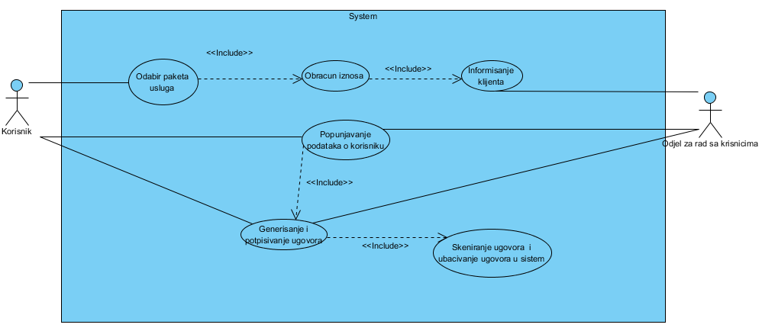

4.2. Dijagram slučajeva upotrebe- Zamjena ili prestanak korištenja paketa usluga

**Glavni akter**: Odjel za rad s korisnicima(ORK)

**Drugi akteri:** Korisnik

**Interesi:**

* Zadovoljiti zahtjeve korisnika
* Izbacivanje iz sistema osoba koje ne koriste usluge firme

**Preduslovi:**

* Sistem je u funkciji
* Korisnika ima u sistemu

**Rezultat:**

* Zamjena ili prestanak korištenja paketa usluga

**Osnovni tok (Scenarij):**

* Pronalazak korisnika u sistemu
* Izvršenje zahtjeva korisnika (zamjena ili prestanak korištenja paketa usluga)

**Alternativni tok:**

* Sistem nije u funkciji
* Korisnik nije pronađen

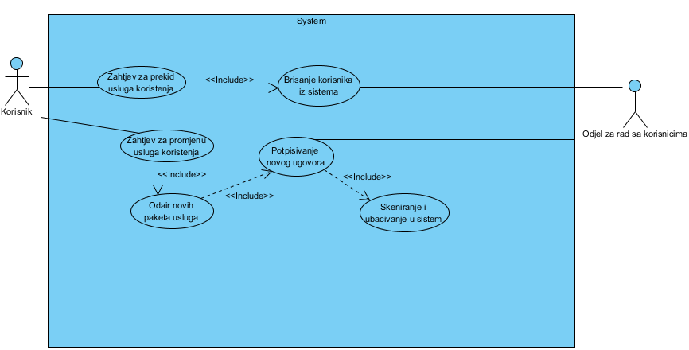

4.3. Dijagram slučajeva upotrebe- Priključak usluga korisniku

**Glavni akter:** Monter

**Drugi akteri:** Dobavljač

**Interesi:**

* Priključak usluga korisniku u što kraćem roku

**Preduslovi:**

* Zahtjev za priključkom
* Monteri nisu na zadatku
* Oprema je na stanju

**Rezultat:**

* Uspješno priključena usluga

**Osnovni tok (Scenarij):**

* Angažuje se monter
* Monter zadužuje opremu
* Odlazi na adresu korisnika
* Priključak usluga

**Alternativni tok:**

* Nema slobodnih montera
* Nema dovoljno opreme

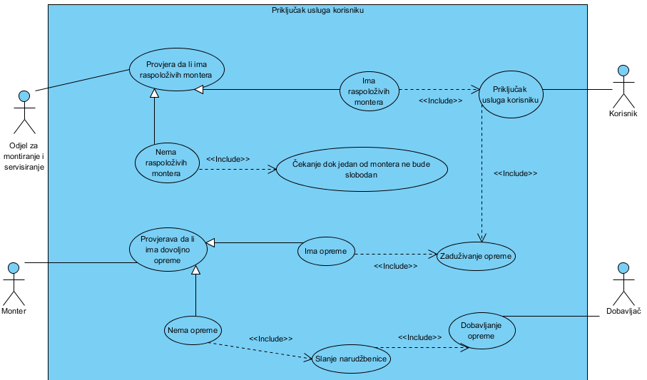

4.4. Dijagram slučajeva upotrebe- Proces prijave kvarova

**Glavni akter:** Služba za podršu korisnicima

**Drugi akteri**: Korisnik, serviser

**Interesi:**

* Detaljna identifikacija problema
* Što prije otkloniti kvarove

**Preduslovi:**

* Sistem je u funkciji
* Raspoloživi serviseri

**Rezultat:**

* Uspješno riješen kvar

**Osnovni tok (Scenarij):**

* Prijava kvara
* Analiza problema
* Slanje servisera

**Alternativni tok:**

* Sistem nije u funkciji
* Nema servisera

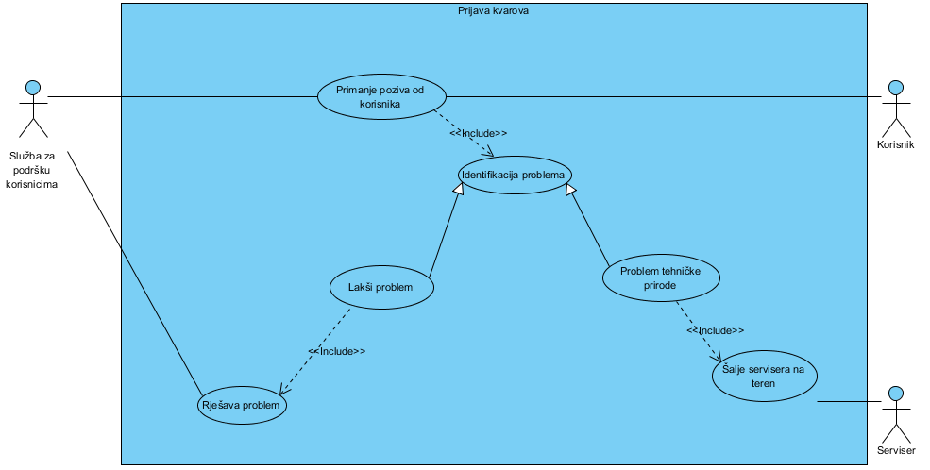

4.5. Dijagram slučajeva upotrebe- Dodavanje novog radnika u sistem

**Glavni akter:** Menadžer ljudskih resursa

**Drugi akteri:** Radnik

**Interesi:**

* Unos novog radnika u sistem

**Preduslovi:**

* Sistem je u funkciji
* Radnik je zadovoljio uslove za prijem u radni odnos

**Rezultat:**

* Radnik je dodan u sistem

**Osnovni tok (Scenarij):**

* Uzimanje podataka od novozaposlenog radnika
* Unos zaposlenika u sistem
* Generisanje username-a i password-a

**Alternativni tok:**

* Sistem nije u funkciji

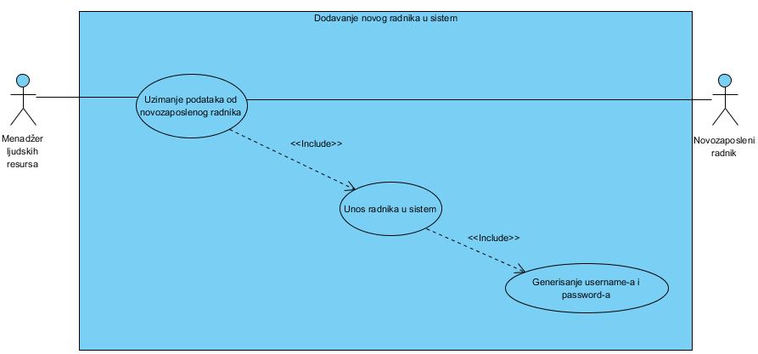

4.6. Dijagram slučajeva upotrebe- Dodavanje novih paketa usluga i opreme

**Glavni akter:** Administrator sistema

**Drugi akteri:** /

**Interesi:**

* Modernizacija firme

**Preduslovi:**

* Sistem je u funkciji

**Rezultat:**

* Dodani novi paketi usluga i oprema
* Nova i modernija ponuda usluga

**Osnovni tok (Scenarij):**

* Pregled godišnjeg izvještaja o željama i problemima korisnika
* Dodavanje novih paketa interneta, fiksne telefonije i kanala za analognu i digitalnu televiziju.
* Dodavanje nove opreme

**Alternativni tok:**

* Sistem nije u funkciji
* Nema noviteta

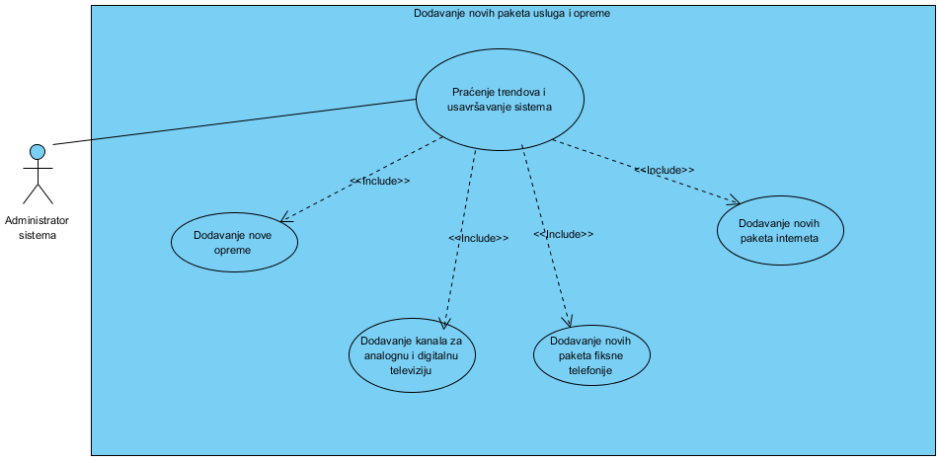

***5. Scenarij***

|  |  |
| --- | --- |
| Naziv | Priključak usluga korisniku |
| Opis | Korisnik dolazi u firmu AMDNET gdje mu odjel za rad s korisnicima prezentuje usluge koje firma nudi i u skladu sa korisnikovim željama pronalaze uslugu koja korisniku najviše odgovara. Nakon toga radnik ORK printa ugovor koji potpisuju obje strane. Kopija ugovora se proslijeđuje odjelu za montiranje i servisiranje koji je zadužen da izvrši priključak tražene usluge korisniku u što kraćem roku.Ukoliko ima slobodnih montera i dovoljno opreme ovaj odjel šalje montera koji odlazi na adresu korisnika i vrši priključak. |
| Preduvjeti | Radnik iz ORK i korisnik su sklopili dogovor te je potpisan ugovor. Postoji slobodan monter i dovoljno za izvršavanje priključka tražene usluge. |
| Posljedice-uspješan završetak | Izvršen je priključak tražene usluge, firma je zaradila odeređenu količinu novca a korisniku su ispunjeni zahtjevi koje je imao. |
| Posljedice-neuspješan završetak | Firma i korisnik nisu sklopili dogovor iz nekog razloga te ne neće vršiti priključak usluge. |
| Primarni akteri | Odjel za rad s korisnicima, korisnik, monter |
| Ostali akteri | - |
| Glavni tok | Nakon što korisnik odabere usluge koje želi koristiti i potpiše ugovor sa firmom monteri odlaze na adresu korisnika i vrše priključak tražene usluge. |
| Alternativni tok | Ukoliko nema raspoloživih montera ili dovoljno opreme korisnik će morati sačekati par dana. Za to vrijeme će odjel za montiranje i servisiranje poslati narudženicu dostavljačima koji će isporučiti opremu u što kraćem roku. Nakon što budu ispunjeni svi potrebni uslovi vrši se priključak usluge. |

***6. Dijagrami aktivnosti***

*6.1. Dodavanje novog korisnika u sistem*

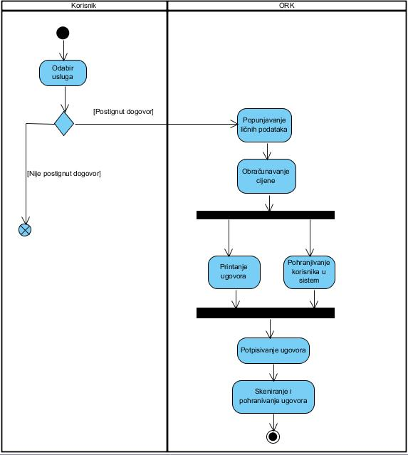

*6.2. Zamjena ili prestanak korištenja paketa usluga*

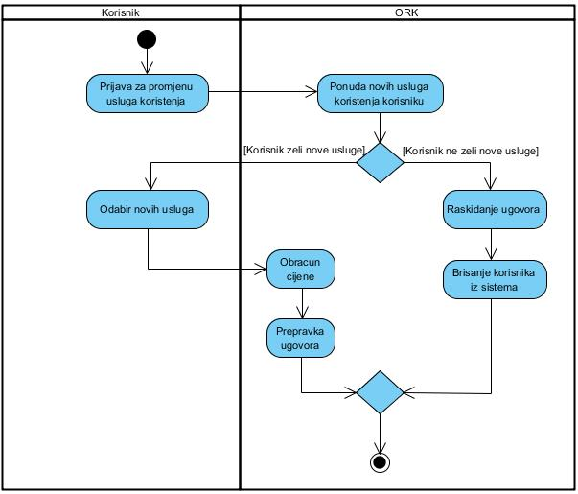

*6.3. Priključak usluga korisniku*

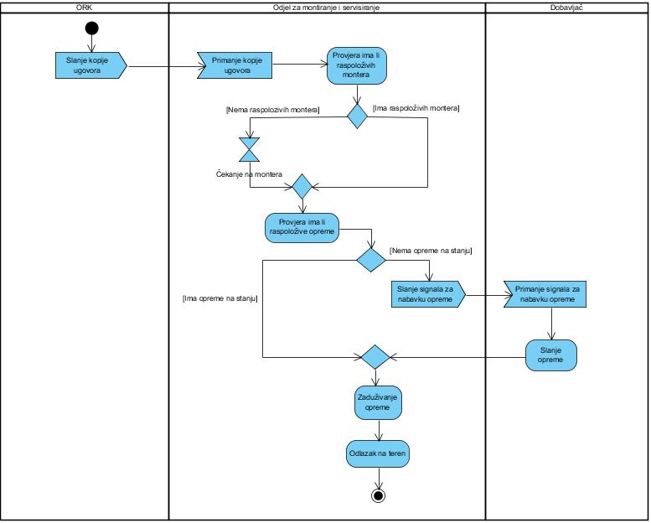

*6.4.Prijava kvarova*

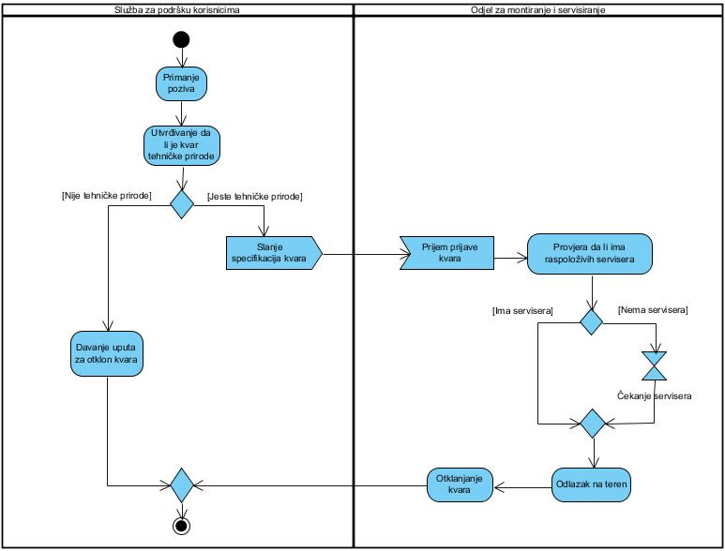

*6.5. Dodavanje novog radnika u sistem*

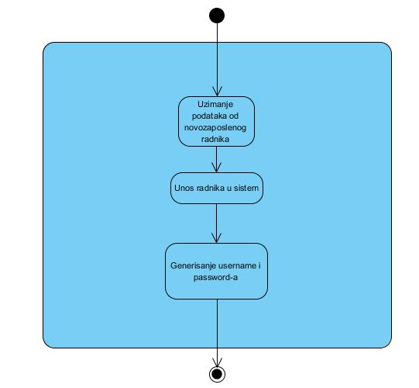

*6.6 Dodavanje novih paketa usluga i opreme*

